[Planeación y Verificación del Módulo de Comunicaciones UART]

Plan de Verificación y Validación

Versión [2.0] [Final]

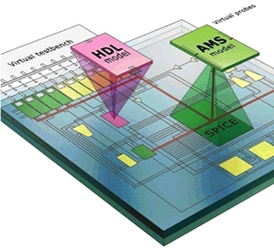

**Contenido**

1. Objetivos
2. Introducción
3. Alcance
4. Áreas Funcionales
5. Enfoque de la Verificación
6. Lenguaje de Programación
7. Análisis
8. Exactitud y Completitud Funcional
9. Diseño de Verificación
10. Ejecución
11. Conclusión
12. Bibliografía
13. Apéndices

**Integrantes**

Aldo Alexandro Vargas Meza-------------------213495653

Marco Antonio Sandoval Canizales------------2105009955

Ramón Alonso Barba Mercado-----------------210401232

1. **Objetivos**

Este Plan de Verificación para el proyecto de verificación y validación del Protocolo de Comunicación UART, soporta los siguientes objetivos:

* Identificar la información de proyecto existente y los componentes de software que deben ser verificados.
* Verificación de los componentes del proyecto por separado, análisis por medio de ModelSim.
* Aleatorización de valores con monitoreo en tiempo real

El objetivo previsto para esta aplicación, es la desarrollar una verificación y comprobación de un protocolo básico de comunicación implementado en Lenguaje Descriptivo de Hardware Systemverilog, transmitiendo datos a través de un puerto serial estándar.

1. **Introducción**

La comunicación serial consiste en el envío secuencial de un bit a de información entre dos o más dispositivos, con una programación capaz de obtener una lectura libre de errores al manipular y controlar los aspectos de diferentes niveles de abstracción en el código que implementa, obteniendo con precisión en la recepción y transmisión de la información, corroborándolo al final de la misma.

Para diseñar este funcionamiento, fueron diseñado dos módulos que por separados hacen la función de transmisor de datos, y receptor de los mismos. Al ser diseñados se consideraron especificaciones del protocolo para poder implementarlo.

En el protocolo se especifica que u bit de Start es un 0 lógico, y el de Stop es un 1, cada valor enviado y recibido sigue el mismo protocolo orquestado por un nivel más alto de simulación y abstracción, el cual debe ser especificado en la programación interna de ambos módulos, puesto que la correcta comunicación entre ellos es el funcionamiento primario del módulo principal.

Debemos tener en cuenta también, la velocidad a la que se envían lo bits serialmente, para calcular los tiempos y sincronizar ambos módulos que operan por separado. Ambos dispositivos deben estar a la misma velocidad para transmitir y recibir bits, si no lo están, la recepción de datos podría iniciar en un punto en donde el dato a enviar no está preparado en su totalidad, lo cual ocasionaría una lectura incorrecta.

Por medio de este protocolo se pueden enviar cualquier tipo de información: letras, números y caracteres. Se puede enviar el código ASCII de una letra seguida de otra y así sucesivamente para formar palabras y valores numéricos. Una vez el protocolo pase los diferentes niveles de verificación, el módulo tendrá la posibilidad de ser entregado al cliente. El objetivo de la verificación es poder encontrar la mayor cantidad de defectos tempranamente con el objetivo de entregar un software de calidad al cliente, y evitando las cuestiones de rediseño ocasionadas por el descubrimiento de fallas sobre el final del proceso de desarrollo.

Para lograr esto, se requiere tener tanto una visión global del sistema, como visión en cada uno de los subsistemas que lo componen, y también de cada unidad de código fuente que componen los subsistemas. Por ese motivo la verificación se separa en 3 diferentes pruebas:

* Pruebas unitarias: Se verifica cada unidad de código fuente en cada uno de los módulos implementados, para determinar si contiene defectos en su implementación, comprobándolo contra el diseño del mismo y con las generalidades que maneja el proyecto completo.
* Pruebas de integración: Se verifica el correcto funcionamiento de las interacciones entre los módulos conectados, verificando las instancias contenidas en el código HDL, para determinar que no existen defectos en la comunicación de los mismos, y si la hay corregirla.
* Pruebas funcionales: Se genera una serie de impulsos aleatorios de manera que el sistema funcione lo más acercado a la realidad posible, después se verifica que el valor esperado sea correcto y que cumpla con las especificaciones impuestas.

1. **Alcance**

Para definir el alcance del proceso de verificación y validación es necesario especificar las responsabilidades que deben asumir los integrantes del equipo y aquellos que asumen una función dentro del proceso.

La verificación unitaria será responsabilidad del programador o implementador que le sea asignada, y consistirá en ir revisando de manera cautelosa cada unidad terminada o avanzada, así como crear un programa de verificación **test bench**, diseñado específicamente para la validación de resultados de ese único modulo, y que pueda evaluar el modulo en un conjunto de casos estipulados.

Las pruebas funcionales consistirán en pruebas basadas enteramente en el documento de especificaciones de requerimientos, para de esta manera comprobar

Que el sistema cumple con ellas.

1. **Áreas Funcionales**

Básicamente, el sistema de comunicación cuenta con los siguientes elementos:

* **Transmisor(Tx):** se encarga de una vez obteniendo los estímulos correctos por parte del módulo Test_bench empezar a manejar el dato a enviar, para poder llevar a cabo la transmisión ordenada después de un bit de inicio y finalizar la misma con un bit de alto, como marca el protocolo.
* **Receptor (Rx):** Se encarga de recibir los bits tanto de inicio y de paro, como los de datos, así como la manipulación de ellos para ser presentados al usuario una vez la transmisión finalice.
* **Test_bench (Tb):** Es el encargado de manejar los tiempos y la cantidad de las pruebas, asi como generar un estímulo aleatorio para poder ser enviado.
* **Monitor (Mt):** Imprime en la pantalla de comandos de la simulación, valores clave para verificar que el funcionamiento está siendo ejecutado correctamente, y en caso de requerir ajustes de código es la manera visual de detección de errores. Al igual que la presentación de resultados.
* **Interfaz(If):** La interfaz no es en sí un módulo, en una función específica perteneciente a Systemverilog, que nos permite asignar valores a una especie de base de conexión desde cualquier punto de la implementación, permitiéndonos conectar los módulos de manera ordenada y controlada, lo cual simplifica el código utilizado, y la comunicación entre ellos.
* **Top (Top):** El más simple de todos. Es el que conecta a todos los demás módulos, en el código están declaradas las instancias entre los módulos y la interfaz, también aquí está declarada la función CLK que oscila entre 0 y 1 cada 10 ns, dando la función de un clock para llevar a cabo las ejecuciones de datos.

La comunicación serial entre el transmisor y receptor requiere de 4 señales, con 2 conexiones entre ellos:

* **TxD**
* **RxD**
* **Ready**
* **Clr_ready**

El primero para la transmisión de datos, el segundo para la recepción de los mismos, y el tercero y cuarto indican cuando un proceso de envío o recepción se completa.

Los datos son transferidos a una velocidad de transmisión predefinida, en bits por segundo y conocida técnicamente como **baud rate**. Los valores más comunes son 4800, 9600, 56000 y 115200. Además del baud rate, también deben ser predefinidos los siguientes valores dentro del módulo UART:

* **Bit de inicio**
* **Bits de datos**
* **Paridad**
* **Bits de alto**

Es posible enviar cualquier dato en forma binaria de manera serial, siempre que exista un protocolo de transmisión y recepción finamente acoplado y funcionando con exactitud en los tiempos de envío y lectura entre ambos dispositivos.

La transmisión está sincronizada a un bit de inicio, al que le procede la transmisión de datos, finalizando la misma con un bit de alto indicando que la transmisión ha sido completada. El funcionamiento de los módulos los obliga a comunicarse cuando empiezan y terminan eventos, por lo que la conexión **ready** indica al módulo transmisor cuando empezar a enviar los bits que conforman el protocolo, así como ejecutar el reset para la salida del receptor indicando que los datos han sido entregados con éxito.

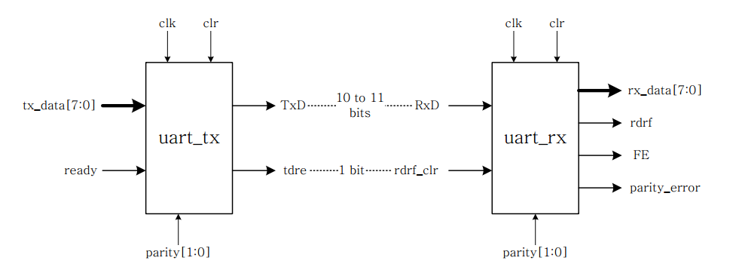

Imagen 01 “Conexiones de los Modulos Transmisor y Receptor”

1. **Enfoque de Verificación**

Black box:

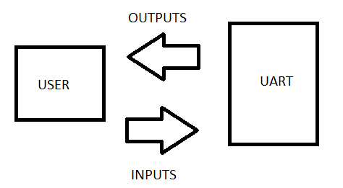

Imagen 02 “Diagrama Caja Negra”

El usuario podrá comprobar que los datos enviados son en realidad los datos que regresan en tiempo real, bit por bit. De manera gráfica también por medio del monitor se presenta los valores en una forma ordenada.

1. **Lenguaje de Programación**

La implementación de cada uno de los módulos, así como las tareas y clases, fueron implementadas en Verilog/Systemverilog.



Imagen 03 “Logo SV”

En la industria de los semiconductores y el diseño electronico, este lenguaje es una combinacion entre lenguaje de hardware y lenguaje para verificacion basado en extensiones de Verilog.

El lenguaje ha sido adoptado por IEEE Standard 1800-2005, y ha definido nuevas versiones, la mas actual es 1800-2012.

Existen dos tipos de datos especificacod en SV: static y automatic. Las variables automatic son creadas durante la ejecucion del programa, y las estaticas son creadas al momento del inicio del programa, y mantienen ese mismo valor a menos que se le asigne otro.

El lenguaje maneja tambien nuevos tipos de datos, como lo son legic que es una extension sin las restricciones que tiene reg, es muy utilizado en interfaces. Asi como tambien es capaz de manejar paquetes multidimesionales y diferentes estilos de declaracion de módulos e instancias.

SV tambien contiene un modelo de programacion orientado a objetos, que poveé de una estructura superior y niveles de abstraccion mas altos.

1. **Análisis**

Para el éxito de este plan de verificación es necesario comprender que es lo que se busca obtener con las diferentes implementaciones utilizadas.

La transmisión binaria de datos es utilizada en todos los niveles de comunicaciones, y es por excelencia el método más utilizado por cualquier dispositivo electrónico.

La comunicación por palabras, primero es enviada de manera binaria a través de una serie de impulsos llevados a cabo de manera ordenada y codificada, para que una vez recibida, aplicando el proceso inverso pueda ser desencriptada y de esa manera formar a partir de 1´s y 0´s palabras o letras.

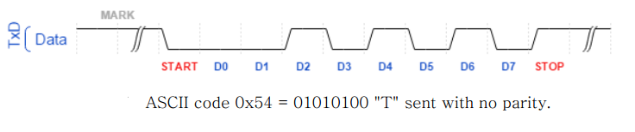

Imagen 04 “Letra T en trnsmision serial binaria”

A partir de eso, establecemos el propósito principal de la UART diseñada, que es enviar un numero binario aleatorio de 8 bits, con la finalidad de recibirlo en tiempo real bit por bit, a través de comunicación de dos módulos. Teniendo también la necesidad de corroborar los resultados, es necesario llevar a cabo la simulación de un programa adaptado para realizar las pruebas, y acotar los resultados.

1. **Exactitud y Completitud Funcional**

Para verificar la funcionalidad, es necesario llevar a cabo una simulación del programa. Para ello utilizamos un Compilador IDE Modelsim, que con su interfaz grafica hace que el análisis funcional pueda ser modelado y se pueda usar para buscar bugs en el código.

Unas de las principales variables a tomar en cuenta son las banderas y las salidas que se comunican solo entre niveles bajos, como lo son las señales que recibe el receptor del transmisor.

Deben de ser cuidadas también las condiciones necesarias para el funcionamiento del módulo, por lo que no será posible orquestar un test con absolutamente todas las variables en aleatorio, de manera que en el diseño del **test_bench** se llevará a cabo un modelo adecuado, partiendo de simulaciones de datos enviadas y registros tomados del tiempo de ejecución del programa, para el envío correcto de un dato aleatorio.

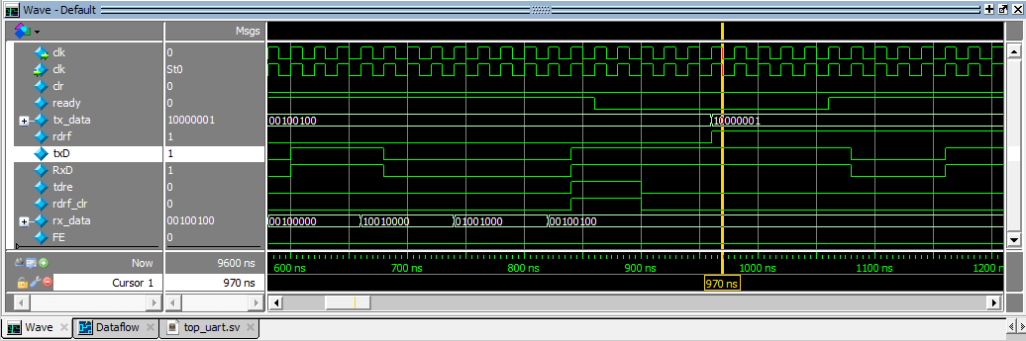

Imagen 05 “Simulacion Tiempo Real transmision”

El test bench diseñado, está preparado para mandar n muestras y está acotada a un valor mayor a 7 y menor a 32000 como valor aleatorio, esto como forma de hacer que los valores tomen combinaciones mas interesantes al momento de ser presentadas.

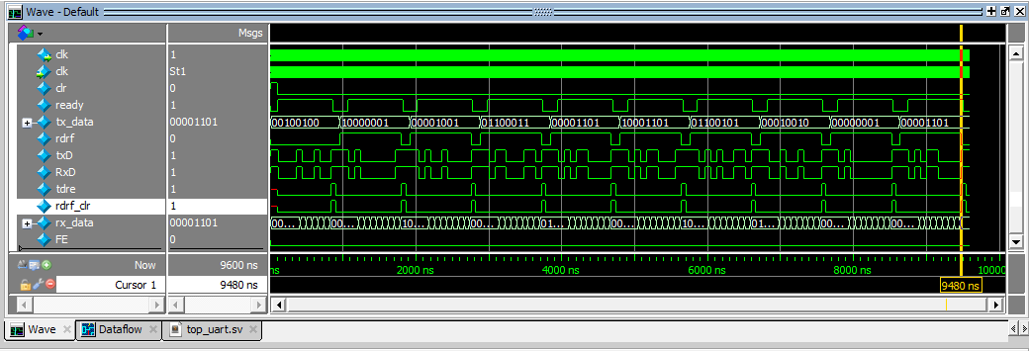

Imagen 06 “10 Transmisiones”

En dichas simulaciones es posible cambiar tanto aspectos graficos, como monitorear el tiempo exacto de la simulacion, para calcular cambios en el codigo. Simultáneamente el **monitor** imprime los valores en la terminal.

1. **Diseño de Verificación**

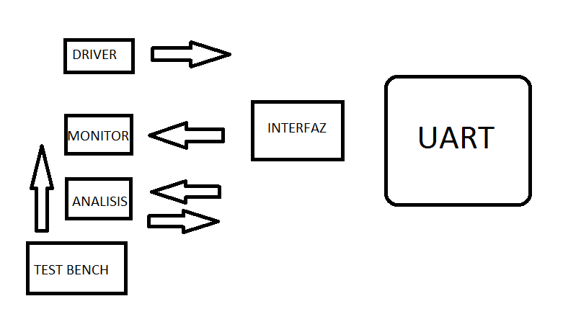

Imagen 07 “Diseño bloques del proyecto”

El componente clave del módulo es la interfaz, puesto que analizando sus propiedades, especialmente la función “modport” nos damos cuenta de lo mucho que puede sintetizar el flujo de información.

Cada módulo se conecta a las variables lógicas de la interfaz, y con ellas trabajan todas sus funciones. Si necesitan un valor, lo toman, si deben escribir un valor, lo actualizan, pero ordenadamente, así las variables fungen como entradas y salidas globales.

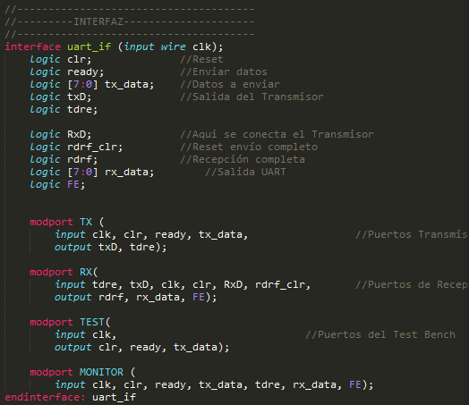

Imagen 08 “Codigo Interfaz

1. **Ejecución**

Tras la compilación de los módulos, alojados en el mismo archivo, se precede a crear un nuevo proyecto y se agrega como código principal, para proceder con la simulación.

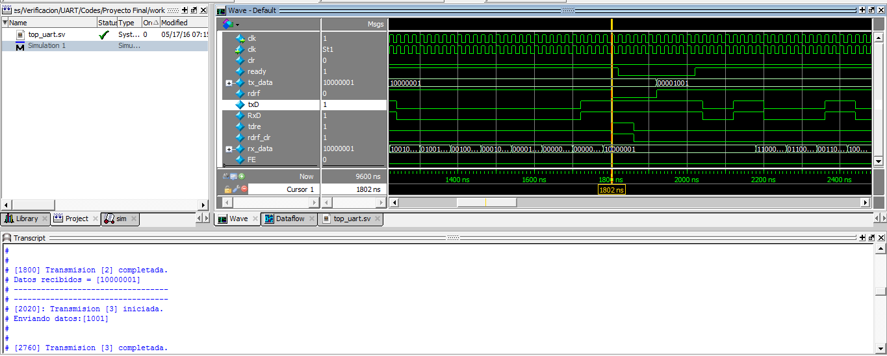

Imagen 09 “Simulacion con Monitoreo manual”

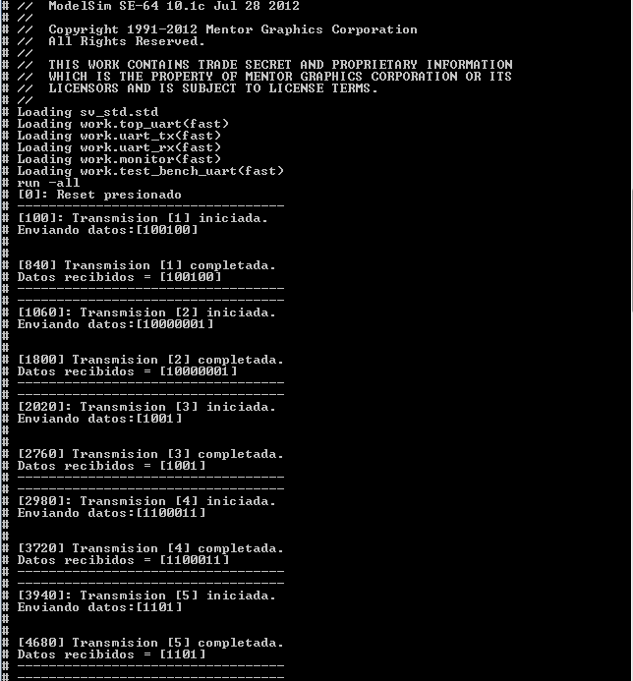

Imagen 10 “Simulacion con Monitoreo Automatico”

Se puede corroborar facilmente por cualquiera de las dos simulaciones que el modulo UART funciona correctamente.

1. **Conclusión**

Los atributos de la calidad deben ser la corrección, la perfección, la consistencia, la confiabilidad, la utilidad, la eficacia, el apego a los estándares y la eficacia de los costos totales, y de esta manera tener un buen producto como resultado.

Sin duda hace falta a un gran equipo, que no carezca de las habilidades para emprender un proyecto como lo es la verificación y el diseño. La metodología de paralelismo, que le da gran importancia a verificar el funcionamiento del posible diseño, al diseño mismo.

Llevando a cabo la implementación, se presentaron problemas que hicieron cambiar el rumbo de la presentación de datos, utilizando lógica combinatoria y módulos correctamente intercalados en la interfaz para dar con los requerimientos que fueron monitoreo y estímulos.

Por parte del monitoreo, se optó por seguir la lógica compartida de la sincronización que otorgaba el modulo top, pudiendo ejecutar ambos simultáneamente y de manera armónica. Los estímulos por otro lado fueron ejecutados desde el test bench.

Siempre es necesario tomar en cuenta muchas cosas antes del diseño, y tener un plan que agrupe todos los aspectos que deben ser cubiertos, es indispensable.

Aunque el diseño es la parte que encara al usuario, atrás de este se encuentra un programa que reúne todos los objetivos de las actividades de verificación y validación por la cual pasó antes de llegar a ser utilizado. Algunas de estas son valorar y mejorar la calidad de los productos del trabajo generados durante el desarrollo y modificación del software.

1. **Bibliografía**

* http://www.testbench.in/TS_23_ONES_COUNTER_EXAMPLE.html
* http://wiki.usgroup.eu/wiki/public/tutorials/svverification
* SystemVerilog.for.Verification.A.Guide.to.Learning.the.Testbench.Language.Features.pdf

1. **Apéndice**

**//--------------------------------------**

**//---------TOP UART---------------------**

**//--------------------------------------**

**module top_uart(output reg clk);**

**uart_if intf(clk); //Instancia interfaz**

**uart_tx tx1(intf); //Instancia transmisor**

**uart_rx rx1(intf); //Instancia receptor**

**monitor mn1(intf); //Instancia de monitor**

**test_bench_uart tb1(intf); //Instancia test bench**

**always**

**begin**

**clk<=1;**

**#10;**

**clk<=0; //Generador de reloj**

**#10;**

**end**

**endmodule: top_uart**

**//--------------------------------------**

**//---------INTERFAZ---------------------**

**//--------------------------------------**

**interface uart_if (input wire clk);**

**logic clr; //Reset**

**logic ready; //Enviar datos**

**logic [7:0] tx_data; //Datos a enviar**

**logic txD; //Salida del Transmisor**

**logic tdre;**

**logic RxD; //Aqui se conecta el Transmisor**

**logic rdrf_clr; //Reset envío completo**

**logic rdrf; //Recepción completa**

**logic [7:0] rx_data; //Salida UART**

**logic FE;**

**modport TX (**

**input clk, clr, ready, tx_data, //Puertos Transmisor**

**output txD, tdre);**

**modport RX(**

**input tdre, txD, clk, clr, RxD, rdrf_clr, //Puertos de Receptor**

**output rdrf, rx_data, FE);**

**modport TEST(**

**input clk, //Puertos del Test Bench**

**output clr, ready, tx_data);**

**modport MONITOR (**

**input clk, clr, ready, tx_data, tdre, rx_data, FE);**

**endinterface: uart_if**

**//--------------------------------------**

**//---------TEST BENCH-------------------**

**//--------------------------------------**

**module test_bench_uart(uart_if.TEST intf);**

**initial**

**@(posedge intf.clk)**

**begin**

**intf.clr<=1;**

**for (int i = 0; i < 10; i++) begin**

**intf.ready<=0;**

**intf.tx_data<= $random();**

**#100;**

**intf.clr<=0;**

**intf.ready<=1;**

**#760;**

**intf.ready<=0;**

**#100;**

**end**

**intf.clr<=1;**

**$finish;**

**end**

**endmodule: test_bench_uart**

**//--------------------------------------**

**//----------MONITOR---------------------**

**//--------------------------------------**

**module monitor (uart_if.MONITOR intf);**

**reg [4:0] bandera=0;**

**always@(posedge intf.clr or posedge intf.ready or posedge intf.tdre)**

**begin**

**if(intf.clr)**

**$display("[%0t]: Reset presionado",$time);**

**else**

**if(intf.ready)**

**begin**

**if(intf.tdre)**

**begin**

**$display(" ");**

**$display("[%0t] Transmision [%0d] completada.",$time, bandera);**

**$display("Datos recibidos = [%0b]",intf.rx_data);**

**$display("----------------------------------");**

**if(intf.FE)**

**begin**

**$display("[%0t]: |||Error de paridad|||",$time);**

**end**

**end**

**else**

**begin**

**bandera++;**

**$display("----------------------------------");**

**$display("[%0t]: Transmision [%0d] iniciada.",$time, bandera);**

**$display("Enviando datos:[%0b]",intf.tx_data);**

**$display(" ");**

**end**

**end**

**end**

**endmodule: monitor**

**//--------------------------------------**

**//---------TRANSMISOR-------------------**

**//--------------------------------------**

**module uart_tx(uart_if.TX intf); //Transmision completa**

**reg [2:0] state; //Manejador de estados**

**reg [7:0] bufftx; //Copia del dato a enviar**

**reg [15:0] baud_count; //Contador Baud Rate**

**reg [3:0] bit_count; //Bits transmitidos**

**parameter bit_time = 3'b010; //16'h1458; //Baud Rate, o la tasa de envío**

**parameter idle= 3'b000, //||Estados de la maquina**

**start= 3'b001, //||Los cuales llevaran procesos**

**delay= 3'b010, //||En las diferentes etapas**

**shift= 3'b011,**

**stop= 3'b100;**

**always @(posedge intf.clk or posedge intf.clr)**

**begin**

**if(intf.clr)**

**begin**

**state <= idle; //"Espera"**

**bufftx <= 0; //Copia del Dato a 0**

**baud_count <= 0; //Contador de tasa de envio a 0**

**bit_count <= 0; //Bits enviados a 0**

**intf.txD <= 1; //Salida a 1**

**end**

**else**

**begin**

**case (state)**

**idle: //Estado principal Espera**

**begin**

**bit_count <= 0; //Bits enviados a 0**

**intf.tdre <= 0; //Trans. Completa a 0**

**if (~intf.ready) //Si "ready" no es presionado**

**begin**

**state <= idle; //Cicla el mismo estado en la maquina**

**end**

**else //Si "ready" es presionado**

**begin**

**bufftx <= intf.tx_data; //Copia el dato al buffer**

**baud_count <= 0; //Contador de tasa de envío a 0**

**state <= start; //Cambia de estado**

**end**

**end**

**start: //Segundo estado Preparacion**

**begin**

**baud_count <= 0; //Se mantiene el contador de tasa en 0**

**intf.txD <= 0; //Salida cambia a 1, indicando el envío**

**intf.tdre <= 0; //Envío completo se mantiene en 0**

**state <= delay; //Cambia el estado**

**end**

**delay: //||Tercer estado para enviar el dato**

**begin //||en la tasa de envío seleccionada**

**intf.tdre <= 0; //Envío completo en 0**

**if (baud_count >= bit_time) //||Si es igual o mayor el contador de tasa**

**begin //||al de bits enviados**

**baud_count <= 0; //Contador de tasa a 0**

**if(bit_count < 8) //Si no se han enviado los 8 bits**

**state <= shift; //Cambia de estado de recorrimiento**

**else //Si se enviaron 8 bits**

**state <= stop; //Cambia estado final**

**end**

**else //||Si el contador de tasa es menor o igual al**

**begin //||estipulado de Baud Rate**

**baud_count <= baud_count +1; //Incrementa +1 el contador de tasa**

**state <= delay; //Cicla el mismo estado**

**end**

**end**

**shift: //Cuarto estado Recorrimiento de bits**

**begin**

**intf.tdre <= 0; //Transmision completa en 0**

**intf.txD <= bufftx[0]; //Salida es el LSB de la copia del dato a enviar**

**bufftx[6:0] <= bufftx[7:1]; //Recorre el vector, para ir sacando los LSB's**

**bit_count <= bit_count +1; //Aumenta cuando envía un bit**

**state <= delay; //Regresa al Tercer estado**

**end**

**stop: //Estado final**

**begin**

**intf.tdre <= 1; //Transmision completa a 1**

**intf.txD <= 1; //Salida se queda en 1**

**if(baud_count >= bit_time) //||Si el contador de tasa, es mayor**

**begin //||o igual al Baud rate elegido**

**baud_count <= 0; //Contador de tasa a 0**

**state <= idle; //Estado a Primer estado Espera**

**end**

**else //Si el contador es menor al parametro**

**begin**

**baud_count <= baud_count+1; //Incrementa el contador**

**state <= stop; //Cicla el mismo estado final**

**end**

**end**

**endcase**

**end**

**end**

**endmodule**

**//--------------------------------------**

**//---------RECEPTOR---------------------**

**//--------------------------------------**

**module uart_rx(uart_if.RX intf); //Bandera paridad**

**reg [2:0] state; //Manejador para la FSM**

**reg [7:0] rxbuff; //Copia del dato**

**reg [11:0] baud_count; //Contador para tasa de envío**

**reg [3:0] bit_count; //Contador de Bits recibidos**

**parameter mark = 3'b000, //Valores que tomará la FSM**

**start= 3'b001,**

**delay= 3'b010,**

**shift= 3'b011,**

**stop = 3'b100;**

**parameter bit_time= 3'b010; //12'hA28; //Tasa de envío de cada bit 9600 baud= 12'hA28**

**parameter half_bit_time =3'b001; //12'h514; //Mitad de tasa de envío, para sincronización**

**assign intf.rx_data = rxbuff; //Copia del valor a la salida**

**assign intf.RxD = intf.txD; //Copia de la interfaz la salida del TX**

**assign intf.rdrf_clr = intf.tdre; //copia el valor de la interfaz**

**always @(posedge intf.clk or posedge intf.clr or posedge intf.rdrf_clr)**

**begin**

**if(intf.clr) //Reset en 1**

**begin**

**state <= mark; //Selecciona el primer estado**

**rxbuff <= 0; //Copia en 0**

**baud_count <= 0; //Contador de tasa en 0**

**bit_count <= 0; //Bits recibidos en 0**

**intf.rdrf <= 0; //Recepcion completa en 0**

**intf.FE <= 0; //Error de paridad en 0**

**end**

**else //Reset desactivado**

**begin**

**if(intf.rdrf_clr) //||Recepcion completa desactivada a menos**

**intf.rdrf <= 0; //||que el transmisor indique envio**

**else**

**case(state)**

**mark: //Primer estado, espera el primer bit**

**begin**

**bit_count <= 0; //Bits enviados a 0**

**baud_count <= 0; //Contador de tasa de envio a 0**

**if(intf.RxD) //Si la entrada está en 1**

**state <= mark; //Permanece en el estado**

**else //Si la entrada está en 0**

**begin**

**intf.FE <= 0; //Error de paridad a 0**

**state <= start; //Cambio de estado**

**end**

**end**

**start: //Segundo estado**

**if(baud_count >= half_bit_time) //Si el contador de tasa llega a medio bit transmitido**

**begin**

**baud_count <= 0; //Reiniciar el contador**

**state <= delay; //Cambiar de estado**

**end**

**else //Si aun no llega a medio bit**

**begin**

**baud_count <= baud_count+1; //Aumentar el contador +1**

**state <= start; //Permanecer en el estado**

**end**

**delay: //Tercer estado**

**if(baud_count >= bit_time) //Si el contador es igua o mayor al parametro de BR**

**begin**

**baud_count <= 0; //Contador a 0**

**if(bit_count < 8) //Si no ha enviado los 8 bits**

**state <= shift; //Cambia al 4 estado**

**else //Si ya los envió**

**state <= stop; //Cambia al ultimo estado**

**end**

**else //Si el contador es menor al parametro BR**

**begin**

**baud_count <= baud_count+1; //Aumenta el contador**

**state <= delay; //Cicla el mismo estado**

**end**

**shift: //Cuarto estado, recorrimiento**

**begin**

**rxbuff[7] <= intf.RxD; //Mete en el MSB el valor del bit transmitido**

**rxbuff[6:0] <= rxbuff[7:1]; //Recorre el vector**

**bit_count <= bit_count + 1; //Aumenta el contador de bits**

**state <= delay; //Regresa al tercer estado**

**end**

**stop: //Ultimo estado**

**begin**

**intf.rdrf <= 1; //Recepcion completa**

**if(~intf.RxD) //Si la entrada desde el transmisor es 0**

**begin**

**intf.FE <= 1;**

**state<= stop; //Hay error de paridad**

**end**

**else //S es 1**

**begin**

**intf.FE <= 0; //No hay error**

**state <= mark; //Regresa al primer estado**

**end**

**end**

**endcase**

**end**

**end**

**endmodule: uart_rx**